Филиал Муниципального бюджетного общеобразовательного учреждения «Вечерняя (сменная) общеобразовательная школа г.Онеги»

Мастер – класс по изготовлению сувенира
«Декоративный подсвечник»

Номинация: Методические материалы, мастер – класс

Галасьева Елена Николаевна,
педагог дополнительного образования,
высшая квалификационная категория,
Домашний адрес: Архангельская обл.,
Онежский р-н, г.Онега, ул.Матросова 9-12,
тел.89115746651

2018
Пояснительная записка.
Свеча издавна считается не только источником света, но и символом тепла, счастья и процветания, атрибутом, несущим добрую энергию очищения, единения. Пламя свечи успокаивает, расслабляет и помогает привести мысли в порядок. Свеча создает благоприятное влияние на психологическое состояние человека.
Цвет свечей имеет свое магическое значение.
Например:
Желтый, розовый – лучшее решение, талисман для любви.
Золотистый – символ живительных солнечных лучей, счастья и жизнерадостности, мудрости и интеллектуальной активности. Свечи данного цвета хороши в качестве оберега домашнего очага.
Белый – символ неба, божественной благодати, чистоты, невинности. Белые свечи очищают энергетику жилища, избавляют от болезней, успокаивают.
Красный – сильный цвет, цвет огня, символ процветания и успеха. Свечи красного цвета поднимают жизненный тонус, активность, способствуют росту карьеры.
Оранжевый – символ дружбы, тепла, радости, мудрости. Данный цвет поможет с финансами, работой. Хороши оранжевые свечи на праздниках, полных гостей.
Зеленый – символ весны и возрождения, мира и покоя, избавления от страха. Свечи зеленого цвета несут успокоение, гармонию, улучшение материального благополучия и здоровья.
Синий – «исполнитель» желаний, а также хорошо зажигать синюю свечу перед дальней и трудной дорогой.
Голубой – символ спокойствия. Это цвет неба, дарующий веру и надежду на лучшее будущее, благоприятность для отдыха, спокойное времяпровождение.
Фиолетовый – цвет для духовного очищения, внутренней сосредоточенности, отрешенности от мира для развития интуиции.
Черный – цвет траура, смерти и зла. Однако в Древнем Китае этот цвет считался символом официальности, совершенства и авторитета. Свечи черного цвета помогают достичь желаемого, подчинить себе силу и власть. Черные свечи хороши для кабинетов бизнесменов и политиков.
Подсвечники – отличный подарок по любому случаю: праздники, вечеринки, встречи друзей, деловые встречи, тематические праздничные мероприятия. Сегодня популярно дарить красивые и полезные сувениры и подарки - это и знак внимания, и признания, и пожелания добра. А когда они изготовлены своими руками, то энергетика этих подарков наполнена доброй силой. Энергетика сувениров, изготовленных руками детей – усиливается в разы.
Мы предлагаем изготовить декоративный подсвечник из природных и подручных материалов своими руками.
Цель: Научить детей изготавливать оригинальные сувениры из природных и подручных материалов.
В программе применим в разделе «Изготовление подарков и сувениров», решает задачи: совершенствование навыков в изготовлении сувениров из природных и подручных материалов (спилы деревьев), развитие кругозора, фантазии и креативности, воспитание любознательности и внимательного отношения к людям, к природе.
Актуальность работы:
Декоративный подсвечник из спилов деревьев с применением подручных и декоративных материалов, изготовленный своими руками имеет следующие положительные и полезные характеристики:
- вписывается в любой интерьер;
- имеет минимальную себестоимость;
- доступные материалы;
- малые временные затраты;
- доступность изготовления поделки обучающимися любого возраста от дошкольника до старшеклассника и взрослого (семейный клуб);
- возможность применения различных технологий и элементов декора, а также сложности соединения в зависимости от возраста, умений и характера работы.
Декоративный подсвечник может иметь применение по назначению, при условии соблюдения требований и правил пожарной безопасности - применение соответствующих материалов: розетки для свечей из стекла или металла, а также иметь грамотную композицию расположения свечей в соответствии с ППБ. Назначение:
- Сувенир-подарок для родных, друзей, коллег, гостей и т.д.
- Украшение интерьера.
- Оформление приусадебного участка и дачной зоны и т.д.
Материалы и инструменты:
- Спилы деревьев (ветви, тонкие стволы).
НЕ НУЖНО ГУБИТЬ РАСТУЩИЕ ДЕРЕВЬЯ!
Используются деревья, поваленные в лесу, в парке, в местах санитарных вырубок и т.д. Данный материал доступен, ничего не стоит, а поваленные ветви и стволы обретают новую жизнь в тех декоративных сувенирах, которые можно изготовить своими руками человеку любого возраста. Подходят деревья: береза, ольха, ива, рябина, ель и другие.
- Клей («Момент», «Титан», «Клей-пистолет» и т.п.); механические соединения (коксы, шурупы, болты, гвозди и т.д.).
- Ножницы.
- Декоративные украшения в зависимости от темы и характера работы: ленты, бусины, пайетки, пуговицы, колокольчики, ангелочки, сухоцветы, фигурки из бисера, материалы для аппликации (фетр, ткани, цветная бумага и картон, текстиль) и т.д..
- Декоративные свечи (по задумке).
- Для платформы можно использовать: картон, фанеру, компакт-диски, которые лучше посадить на твердую основу (картон, потолочная плитка и др.), а зеркальная поверхность компакт-диска создаст эффект водной глади. Возможны и другие креативные решения.
Способ выполнения работы:
1.Подбираем необходимые материалы и инструменты для изготовления декоративного подсвечника.
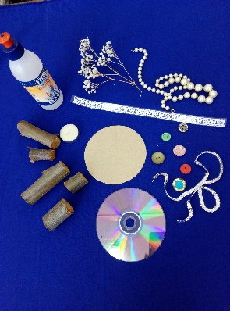
2.Готовим платформу, на которой будет находиться декоративный подсвечник, соответствующий нашей идее, выстраиваем композицию из спилов деревьев, согласно выбранной теме и закрепляем спилы, применяя клей или механические соединения.
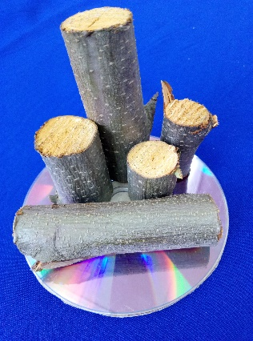
3.Крепим свечу, применяя клей или клей-пистолет.
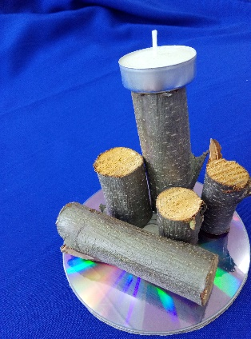
4. Декорируем подсвечник с помощью украшений в зависимости от темы и характера поделки.
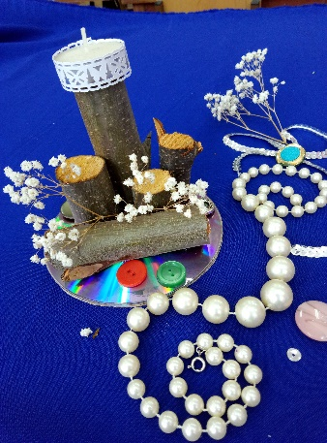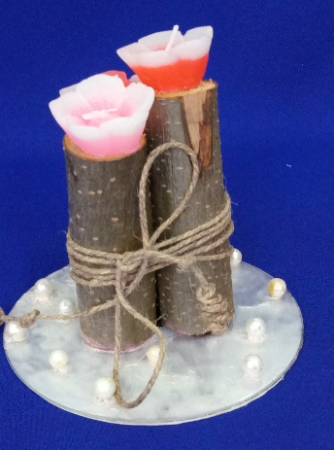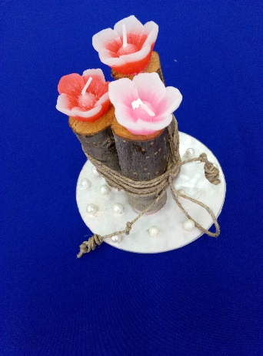
5.Для памятной надписи можно использовать выжигатель.
Темы:
- Праздники (Новый год, Рождество, Пасха, день Святого Валентина, День рождения, 8 марта и т.д.).
- Времена года («Весеннее настроение», «Летний вечер», «Осенний натюрморт», «Зимняя сказка» и т.д.).
- Тематические мероприятия («Свеча дружбы», сувенир-оберег «Обнимашки», «Совет да любовь», «Подарок выпускнику», «Подарок коллеге» и т.д.).
- События, путешествия («Онега», «Кий-остров», «Андозеро», «Белое море», «Встреча друзей на Онежской земле», «Турслет», «Походы и соревнования» и т.д.).

